Solicitação de adesão
Pet South América – Pet VET
Edição 2025

Razão social:
Nome fantasia:
CNPJ:
Nome completo:
E-mail:
Telefone celular:

Na qualidade de empresa associada da ABIMO, solicitamos participação como expositores, no Pavilhão coletivo da entidade na Feira Pet South América e PetVet em São Paulo, ocupando um stand, conforme abaixo:

Local: PetSouth América - PetVet
Endereço: Distrito Anhembi - R. Prof. Milton Rodrigues, s/n - Santana, São Paulo - SP, 02012-021 - Localização do Pavilhão: VA54
Data: 13 a 15 de agosto de 2025 - Horário: 12h às 21h

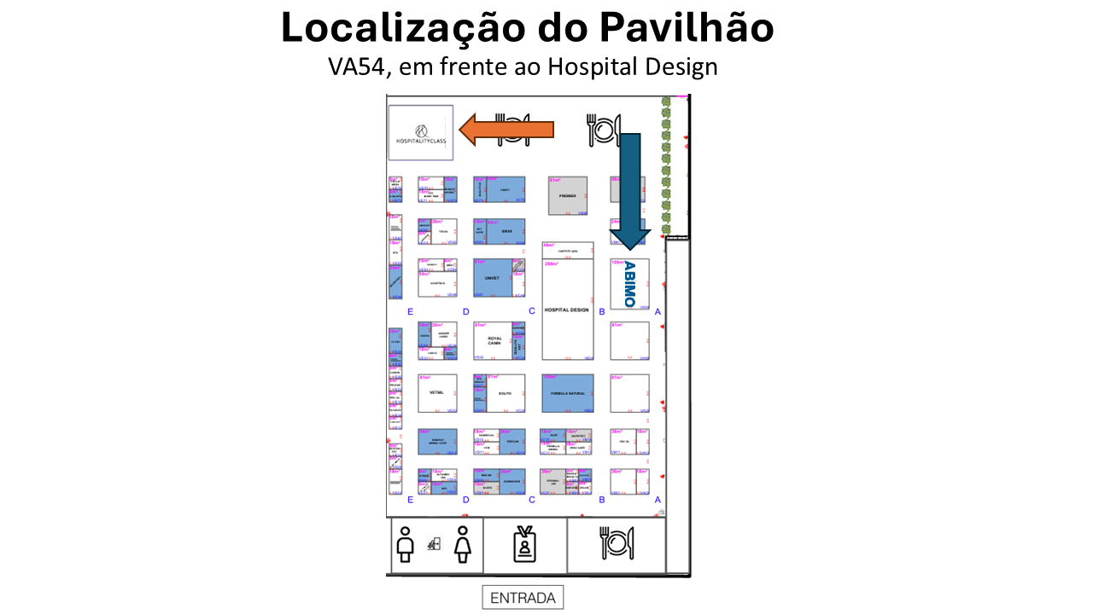

Estamos cientes de que essa adesão dá direito aos seguintes serviços e importa nos custos e compromissos abaixo, os quais serão suportados inteiramente pela empresa candidata:

Instalações e Comunicação
Stand de 9m² já montado (3X3); Estrutura básica do stand: montagem especial estilo PetVet; 1 parede impressa em lona (arte de responsabilidade da associada), 1 logotipo dentro do estande; balcão vitrine com logo; porta folder; televisão; taxas básicas obrigatórias (municipal, energia básica, limpeza de montagem e desmontagem e extintor). Participação gratuita rodada de negócios PET VET.

*Escolha do estande mediante recebimento do termo de adesão.

Serviços incluídos
1 Depósito de 9m² (coletivo), 1 sala de reunião de 9m² (coletiva) sendo que o uso se dará mediante agendamento no local, 1 área de lounge (coletiva) e copa. Buffet básico, limpeza, segurança do pavilhão (exceto para itens de uso pessoal, tais como eletrônicos (computadores, celulares, carregadores e equipamentos portáteis).

Valor e Pagamento
O valor para a participação no Pavilhão Coletivo ABIMO, conforme as condições mencionadas, será de R$ 24.111,00. Este valor poderá ser parcelado em 3x de R$ 8.037,00, com as seguintes datas: 20/03/25, 20/04/25 e 20/05/25.
O pagamento será realizado por meio de boleto emitido pela ABIMO, e um recibo será fornecido.
Projeto:
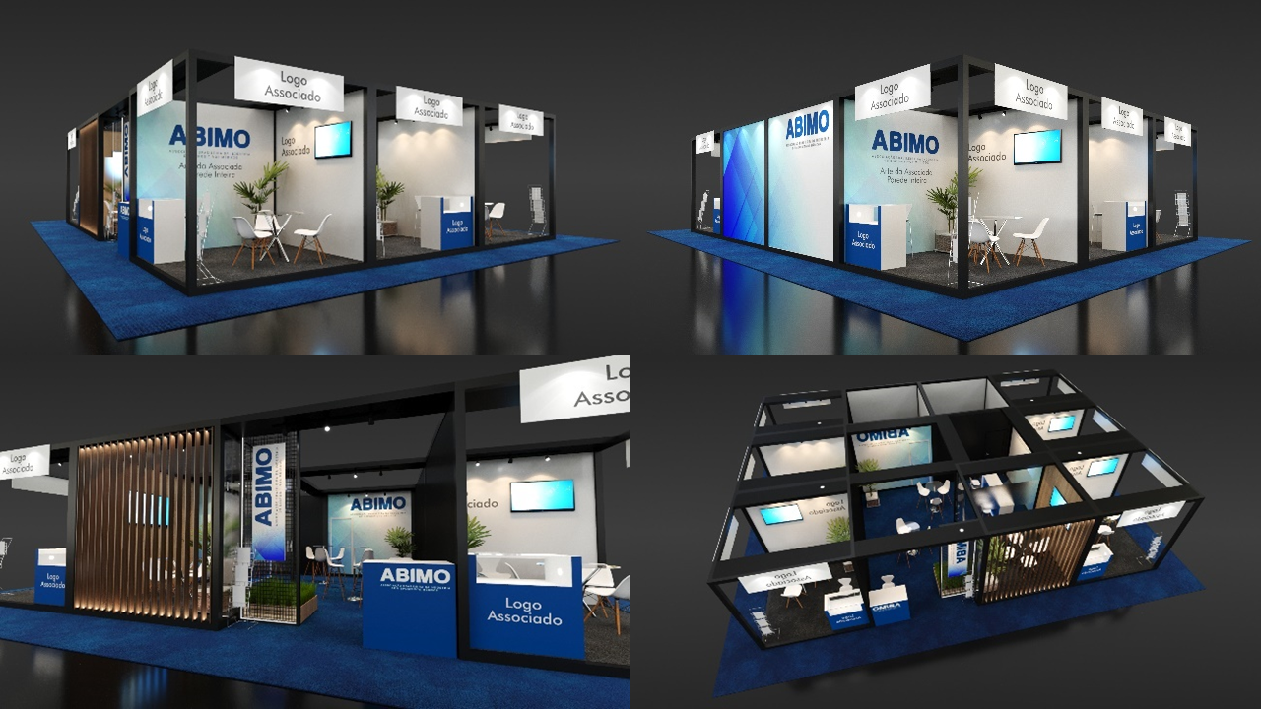

Compromisso do Expositor

A empresa expositora se compromete a:

1. Manter pessoal próprio para atendimento e apoio. Devemos visar a boa imagem do pavilhão e a empresa deverá comparecer/expor nos três dias de feira. Não será permitido deixar o stand vazio em hipótese alguma;
2. Acompanhar e arcar com as despesas de envio, desembarque, entrega e montagem dos seus materiais em seu stand, garantindo que os mesmos chegarão a tempo hábil para montagem e exposição na feira;
3. Responsabilidade dos produtos expostos;
4. Observar o regramento interno do evento, sem a necessidade de tutela ou supervisão da ABIMO;
5. Assumir penalidades por eventuais transgressões ao regramento interno do recinto e do evento;
6. Caso haja desistência de participar do evento, quando o cancelamento ocorrer com menos de 60 dias de antecedência da feira, a empresa deverá pagar multa no valor de R$ 9.500,00 e quitar todas as parcelas da feira referidas neste termo, e ainda estará sujeita a análise para participação em eventos futuros;
7. Quitar a dívida referente ao pagamento da locação do estande e não possuir outras pendências financeiras com a ABIMO/SINAEMO/BHD. Em caso de pendências financeiras, a empresa não poderá participar da feira;
8. Não será permitida em hipótese alguma a exposição no stand de produtos que não sejam fabricados no Brasil, caso isto não seja cumprido, a empresa deverá pagar o valor integral da área e montagem;
9. Exclusões: Transporte de funcionários, produtos, passagens, estadias, alimentação da equipe, estacionamento, internet, linha telefônica ou móvel e demais despesas operacionais da empresa;
10. Enviar no mínimo um colaborador da empresa para o evento. Entende-se que recepcionistas são pessoas de apoio e não são representantes da empresa;
11. Todos os expositores deverão seguir as regras sanitárias e de segurança impostas pela organização do evento, e pela autoridade sanitária do país em que ocorrerá o evento. Reiteramos também que a ABIMO não se responsabiliza pela saúde e integridade dos representantes das empresas que estarão no evento, sendo de responsabilidade da própria empresa tomar as medidas preventivas de seu funcionário.
13. Caso a organização do evento resolva cancelá-lo, a empresa poderá solicitar o reembolso do valor pago.
14. De acordo com a LGPD, os dados pessoais informados pelo titular neste formulário serão utilizados única e exclusivamente para identificação do associado e descartados após a realização do evento.

Nome do responsável a receber os boletos:
E-mail do responsável a receber os boletos:

Cidade, data de 2025.

Declaro que todas as informações aqui prestadas são verdadeiras, sob pena de cancelamento da participação da empresa a qual represento no referido evento.

___________________________________

Nome do responsável: nome completo
Assinatura digital autenticada

